ИНСТРУКЦИЯ ПО ЭКСПЛУАТАЦИИ УПА-10

1.ВВЕДЕНИЕ

- Настоящая инструкция предназначена для изучения правил эксплуатации устройства прогрузки автоматов УПА-10, а также для руководства при выполнении профилактических и ремонтных работ .

- Инструкция по эксплуатации содержит :

-назначение и основные технические данные УПА;
-краткие рекомендации по методике проверки автоматов;
-порядок и правила эксплуатации УПА ( в т.ч. требования техники безопасности);
- cведения по поверке и регулировке основных параметров измерительного тракта;
-правила хранения и технического обслуживания устройства;
-функциональную схему УПА;
-принципиальные электрические схемы функциональных узлов.

1.3 В инструкции приняты следующие условные обозначения:

УПА - устройство прогрузки автоматов;
ГШ - гибкая шина;
ВР - водяной реостат;
БПИ - блок питания и индикации;
РТВ - регистратор тока/времени;
Кг - коэффициент гармоник;
Тр - тиристорный регулятор.

2.ОБЩИЕ УКАЗАНИЯ

2.1 УПА-10 предназначено для проверки и наладки силовых цепей низкого импеданса , в частности автоматов защит , на переменном токе .

2.2 Для подключения УПА-10 к нагрузке рекомендуется использовать ГШ , сечение которых не менее 380 мм² ,общая длина не более 1,5 м.

2.3 Для проверки и наладки автоматов защит синусоидальным током ( Кг < 5 % ) УПА применяют совместно с ВР или автотрансформаторным регулятором напряжения с допустимым выходным током не менее 150 А.

2.4 В процессе эксплуатации УПА необходимо следить за затяжкой болтовых соединений шин и чистотой их контактных поверхностей ,а также не допускать перегрева шин выше 80 ^{о} С.

3. ТЕХНИЧЕСКИЕ ДАННЫЕ

3.1 Выходное напряжение холостого хода, В 7,0 ± 10 %.

3.2 Выходной ток при температуре шин не более 40 ^{о} С,
на нагрузке 0,3 · 10⁻³ Ом , не менее 10 кА.

3.3 Диапазон регистрации эффективных значений
выходного тока , кА 1,0 - 12,8

3.4 Диапазоны регистрации времени выключения
выходного тока ( времени срабатывания автомата )
по уровню 0,5 кА:
а) режим “С” 1,0 - 99,9 с;
б) режим “МС” 125 - 999 мс

3.5 Пределы допускаемых основных относительных погрешностей измерения, %

-выходного синусоидального тока δ_{I 1} = ⁺[2,0 + 1,0(I_{к}/I_{х}-1)];

-выходного тока от тиристорного регулятора δ_{I 2} = ⁺[5,0 + 4,0(I_{к}/I_{х}-1)];

-времени в режиме “С” δ = ⁺[0,5 + 0,1(Т_{к}/Т_{х}-1)];

-времени в режиме “MС” δ = ⁺[3,0 +2,0(Т_{к}/Т_{х}-1)];

3.6 Порог срабатывания блокировки ТР при превышении
допустимого выходного тока , кА 12,8

3.7 Порог срабатывания тепловой защиты шин , ^{о}С 75 ± 20%

3.8 Напряжение питания ( частота 50 Гц ) ,В 380 ± 10%

3.9 Ток потребления ,не более , А 150

3.10 Время непрерывной работы при выходном токе 10 кА, не менее, с 30

3.11 Габаритные размеры , мм 310x370x470

3.12 Масса , кг , не более ( без гибких шин ) 60

4.ТРЕБОВАНИЯ ПО ТЕХНИКЕ БЕЗОПАСНОСТИ

4.1 При эксплуатации УПА необходимо руководствоваться положениями правил ТБ в действующих электроустановках до 1000 В.

4.2 К эксплуатации и обслуживанию УПА допускается персонал , прошедший соответствующий инструктаж по ТБ , а также сдавший экзамен в объеме настоящей инструкции.

4.3 С целью обеспечения мер безопасности ЗАПРЕЩАЕТСЯ:
а) работать с включенным в сеть аппаратом со снятыми панелями корпуса;
б) эксплуатировать аппарат без заземления;
в) производить подключение ВР в первичной цепи УПА без отключения его от
сети;
г) оставлять включенным УПА с нагруженным выходом без присмотра со стороны обслуживающего персонала;
д) производить перекоммутации во вторичной цепи УПА при поданном напряжении.

4.4 Подключение прибора к сети ∼ 380 В выполнять через двухполюсный разъединитель (автоматический выключатель).

4.5 В случае появления дыма из-за перегрева шин ( или устройства ) немедленно выключить УПА и отсоединить его от сети ,следить , чтобы не произошло возгорания изоляции. ПОМНИТЕ ,что при работе с ВР защита от перегрева шин работает только в режиме индикации и оператор при загорании индикатора “ПЕРЕГРЕВ” должен немедленно выключить УПА !

5.УСТРОЙСТВО ИЗДЕЛИЯ

5.1 УПА-10 включает в себя:
-силовой согласующий трансформатор TV с двумя выходными витками ,на
которых установлены датчики тока и температуры (см. Рис.1);
-тиристорный регулятор ТР ,управляющий вентилями VS1 и VS2;
-регистратор тока - времени ( РТВ );
-блок питания и индикации ( БПИ ).

5.2Напряжение 380 В подводится к входным силовым клеммам “А” и “В” и далее,
через силовые вентили VS1 и VS2 и автомат QS , к первичной обмотке трансформатора TV.
Для работы с синусоидальными выходными токами к клеммам “В” и “Тр.”
необходимо подключить ВР ( соблюдая известные меры безопасности),а ТР в
работу не включать.
Напряжение 380 В подводится также по бестрансформаторной схеме к плате ТР и БПИ.
5.3 ТР выполняет следующие функции:
а) управление фазой включения тиристоров ( индикатор “ФАЗА”, регулятор
“ТОК ПЛАВНО“ на верхней панели );
б) включение /выключение управления тиристорами с помощью кнопок “ПУСК”,”СТОП”. При этом включение происходит всегда в одинаковую фазу сетевого напряжения ;
в) блокировка работы ТР при перегреве вторичных витков выше заданной температуры и индикация перегрева (индикатор “ПЕРЕГРЕВ”).

5.4 РТВ совместно с БПИ выполняют следующие функции :
а) измерения эффективного значения выходного тока УПА по принципу
взвешивания основной гармоники ;
б) запоминание и индикация измеренных величин тока:
- максимального эффективного на интервале включения ( режим “Ф”);
- текущего эффективного (режим “Н”);
в) измерения ,запоминание и индикация интервала времени от момента
включения до момента выключения тока во вторичной цепи на двух
пределах :
- секунды (кнопка “С/МС” отжата);
- миллисекунды (кнопка “С/МС” нажата);
г) выработка сигнала блокировки ТР при превышении выходным током
аварийного уровня ( 12,8 кА );
д) выработка сигналов переполнения шкалы тока и времени ( в этом случае на
соответствующих индикаторах светятся все запятые ).

5.5 Кнопкой “СБРОС” РТВ и БПИ приводятся в исходное состояние , память
прибора обнуляется .Эта операция выполняется автоматически при каждом
новом превышении тока во вторичной цепи выше уровня 1,0 кА .
Режимы измерения тока :
а) режим “Фиксация” (кнопка “Ф/Н” отжата) - РТВ фиксирует максимальную величину эффективного значения тока на интервале включения и хранит ее в памяти до следующего измерения;
б) режим “Непрерывно” (кнопка “Ф/Н” нажата) - РТВ производит измерения циклически , отображая текущую величину эффективного значения тока.
Для режима “МС” кнопка “Ф/Н” должна быть отжата , используется режим “Фиксация”.

6.МЕТОДИКА РАБОТЫ С УПА

6.1 Перед включением УПА выставить органы управления в исходное состояние :
- автомат защиты QS в положение 0 ;
- регулятор “ТОК” - против часовой стрелки до упора ;
-кнопка “С/МС” отжата (положение “СЕКУНДЫ”).

6.2 Подключить прогружаемый автомат к выводам одного (выходы 1,2 ) или двух
(выходы 1,3) витков УПА с помощью ГШ, соблюдая надежный прижим
контактных площадок .
Сечение и длина ГШ при испытаниях (особенно тепловых расцепителей) регламентируются ТУ на конкретный автомат.
Для обеспечения максимальных токов (до 10 кА) следует подключить автомат гибкими шинами из комплекта поставки по 2шт. параллельно.

6.3 Заземлить корпус прибора. Подключить сетевой провод к источнику ~ 380В через двухполюсный разъединитель, соблюдая хороший контакт.
Подать ~ 380 В , при этом должны засветиться цифровые индикаторы БПИ ,
индикатор “ВЫКЛ.” ТР.

6.4 При выключенном автомате QS нажать кнопку “ПУСК”, индикатор “ВЫКЛ.”
должен погаснуть . Поворачивая регулятор “ТОК ПЛАВНО” по часовой стрелке до упора по плавному нарастанию яркости свечения индикатора “ФАЗА” убедиться в работоспособности управляющей части ТР .
Вернуть регулятор в исходное положение.

6.5 При проверке и настройке автоматов защит рекомендуется пользоваться ТУ, техническим описанием , инструкцией по эксплуатации автомата , а также отраслевыми методическими указаниями по наладке соответствующего оборудования .

6.6 Выдача тока в нагрузку .
Под нагрузкой следует понимать любой низкоимпедансный участок цепи (автомат, кабельная муфта , контакты размыкателя и др.) ,подключаемый с помощью ГШ к выходу УПА, либо короткозамкнутые ГШ.
При проверках тепловых расцепителей , реагирующих на среднеквадратическое значение тока, допускается пользоваться встроенным в УПА тиристорным регулятором, если это не приводит к заметному снижению точности контроля.
Выдача тока в нагрузку может осуществляться одним из способов :
1) плавный подъем тока .При включенном автомате QS нажать кнопку “ПУСК”ТР и плавно поднять ток регулятором “ТОК ПЛАВНО”,
2) скачок тока .При включенном автомате QS и предварительно выставленном
в заданное положение регуляторе “ТОК ПЛАВНО” нажать кнопку “ПУСК”.
При этом в первом случае необходимо перевести прибор в режим измерений текущего значения тока (кнопка “Ф/Н” нажата), а во втором случае - в режим измерения и фиксации максимального значения тока (кнопка “Ф/Н” отжата).
Выключение тока осуществляется кнопкой “СТОП”, выключением автомата защиты , или автоматически при срабатывании тепловой защиты шин ; а также
при срабатывании электронной защиты по ограничению выходного тока УПА.

6.7 Для испытания устройств, критичных к форме тока (электромагнитные, полупроводниковые расцепители) синусоидальными токами , необходимо на клемму “Тр” через ВР подать напряжение с клеммы “В”( для этого отвинтите винт и снимите лючок на задней панели УПА). ВР должен быть надежно изолирован от “ЗЕМЛИ” и корпуса УПА , ТР не включать.
Для присоединения труднодоступных автоматов необходимо изготовить специальные медные наконечники , подключаемые к контактам ГШ. Этим исключается обгорание ГШ в момент касания к контактам нагрузки.
УПА может использоваться для контроля качества электросоединений
Для оценки омического сопротивления соединений (длина менее 0,2 м ) мож-
но поступить следующим образом :
- выставить регулятором “ТОК” некоторое значение тока через замкнутые ГШ - I₁ .
2) разомкнуть ГШ, измерить напряжение холостого хода на выходе УПА
вольтметром эффективных значений - U_{хх} .
- подключить нагрузку и, не меняя положения регулятора , произвести
измерение тока - I₂ .
Сопротивление нагрузки можно найти по формуле :

R = U_{xx} (1/ I₂ - 1/ I₁)

6.8 Включение УПА-10 совместно с автотрансформаторным регулятором напряжения (см.рис.2)
Применяется, когда необходимо получить выходные токи синусоидальной формы . В диапазоне (0…1200) А (проверки трансформаторов тока , цепей релейных защит и др.) при питании от сети 220В ЛАТР должен обеспечивать (используются 2 выходных витка ) ток не менее 24 А.
Для контроля величины выходного тока во вторичной цепи следует в этом случае дополнительно включить амперметр, токоизмерительные клещи, или амперметр с трансформатором тока.
Для выходного тока 10 кА при напряжении 380 В регулятор должен обеспечивать выходной ток до 150 А.

6.9 При срабатывании токовой защиты РТВ отмена блокировки ТР осуществляется нажатием кнопки “СБРОС”.

7.ТЕХНИЧЕСКОЕ ОБСЛУЖИВАНИЕ

7.1 С целью поддержания работоспособности изделия следует периодически прове-
рять состояние выходных шин УПА ,а в случае необходимости подтягивать
болтовые соединения (внутри и снаружи корпуса). При загрязнении контакт-ных поверхностей их следует промыть спиртом или авиационным бензином .Не допускайте механических усилий более 5 кГ со стороны ГШ на внешние выво-ды УПА .

7.2 При необходимости точных измерений следует периодически поверять УПА в
соответствующей метрологической службе (приложение1).

7.3 Порядок регулировки чувствительности тракта измерения тока (плата РТВ,
см. Рис. 3):
а) убедиться ,что опорное напряжение на выводе”15” DA4 равно 6,4 В;
б) в отсуствие сигнала на входе тракта отбалансировать смещение ОУ DA1(R52)
в) резистором R51 выставить необходимую чувствительность.

7.4 Регулировка тракта измерения времени (рис.3)
а) в режиме “С” - R 18
б) в режиме “МС” - R 19.

- Правила хранения .
При кратковременном хранении прибор должен находиться в закрытом поме-щении при температуре от - 10 до + 50 ^{о}С и относительной влажности не более 80 %. В воздухе не должно быть токопроводящей пыли и примесей , вызыва-ющих коррозию. При длительном хранении прибор надлежит дополнительно упаковать . Для этого поместить прибор в герметичный полиэтиленовый пакет, вложить100 г. силикагеля и запаять . Аналогично рекомендуется упаковать ГШ.

- Транспортирование .
Допускается транспортировка прибора в закрытом транспорте (автомобильный или железнодорожный ) в вертикальном положении .

7.7 Для заметок

Рис.1 Функциональная схема УПА

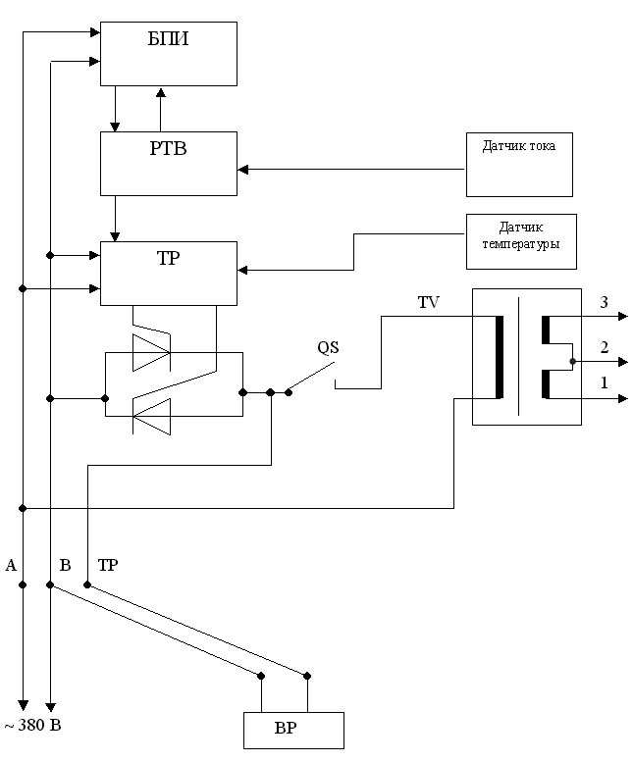

Рис.2 Включение УПА совместно с автотрансформаторным регулятором напряжения

